Lista 5.

Zadanie 1.

W JavaScript do losowania wartości służy metoda Math.random() – zwraca ona wartość losową z przedziału <0, 1). Do zaokrąglania wartości rzeczywistych do najbliższej całkowitej służy metoda Math.round(). Wykorzystaj metody Math.random() i Math.round () do tego, aby po kliknięciu przycisku z etykietą losuj wyświetliła się na stronie internetowej liczba:

1. Z przedziału od 0 do numeru Twojego indeksu,
2. Z przedziału od ( - numer Twojego indeksu) do (+ numer Twojego indeksu).

Zadanie 2.

1. Wykorzystaj metodę setInterval w celu stworzenia skryptu, który co 2 sekundy będzie wyświetlał na stronie kolejną liczbę Fibonacciego (wyświetlanie zrealizuj poprzez konkatenację zawartości właściwości innerHTML dowolnego elementu tekstowego HTML).
2. Przerób poprzedni skrypt, aby kolejna wartość liczby pojawiła się po naciśnięciu przycisku na klawiaturze

Zadanie 3.

Wykorzystaj właściwość style konkretnego elementu, aby zmienić styl dla konkretnych zdarzeń:

- po przyciśnięciu kursorem myszy na przycisk, ma on zmienić swoje tło (za każdym razem),

- po najechaniu kursorem myszy na div o dowolnym rozmiarze ma zmienić obramowanie,

- po zmianie wartości w input typu text ma on zmienić swoją szerokość,

- po zjechaniu kursorem myszy z elementu article o dowolnym rozmiarze ma zostać usunięty z drzewa renderowania (display: none),

- przy przewijaniu strony internetowej tekst w niej zawarty ma zmienić kolor na czerwony,

- po załadowaniu strony internetowej w nagłówku H1 ma się pojawić informacja strona załadowana (h1 może istniej wcześniej).

Zadanie 4.

Stwórz uproszczoną wersję stopera, którego przykład znajdziesz np. na stronie <https://zegaronline.pl/stoper/>.

Wymagana funkcjonalność:

- Po przyciśnięciu przycisku START stoper ma rozpocząć wyświetlanie upływu czasu (możesz w tym celu wykorzystać obiekt Date – poczytaj o jego możliwościach),

- Po przyciśnięciu przycisku SAVE zarejestrowany w chwili przyciśnięcia czas ma zostać wyświetlony jako dodatkowy tekst np. w paragrafie znajdującym się niżej (z odpowiednią liczbą porządkową),

- Po przyciśnięciu przycisku STOP stoper ma się zatrzymać,

- Po przyciśnięciu przycisku RESET czas ma zostać wyzerowany.

Koncepcyjny wygląd strony:

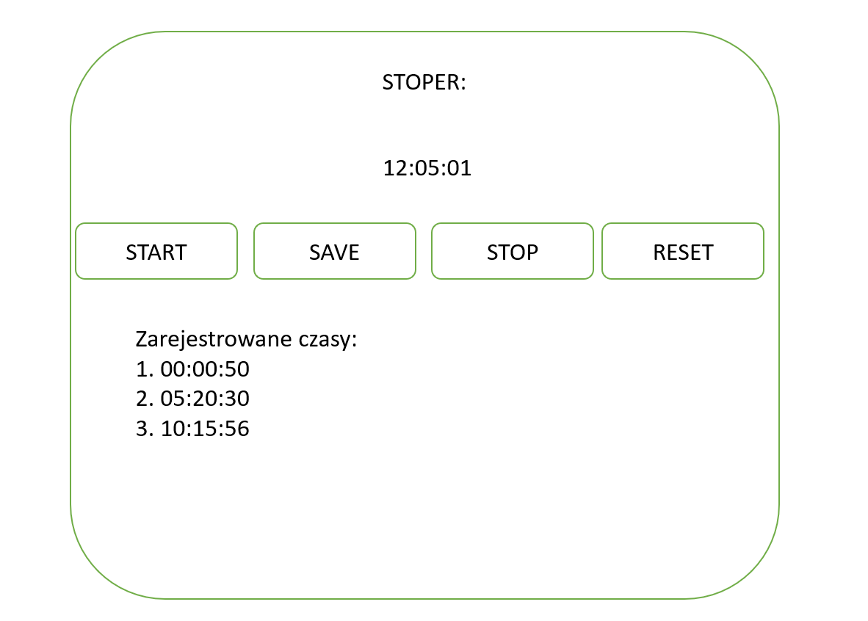

Zadanie 5

Wykorzystaj wybrany obraz mapy Europy pobrany z Internetu (jakaś darmowa grafika, może być ze strony unsplash.com). Wybierz dowolne 5 państw z mapy. Stwórz stronę internetową, w której po najechaniu kursorem myszy w prostokątny obszar (nie musi idealnie opisywać granic państwa, ważne, żeby znajdował się wewnątrz niego) znajdujący się w obrębie państwa wyświetla się informacja w obrębie jakiego państwa użytkownik ustawił kursor. Wygląd koncepcyjny aplikacji:

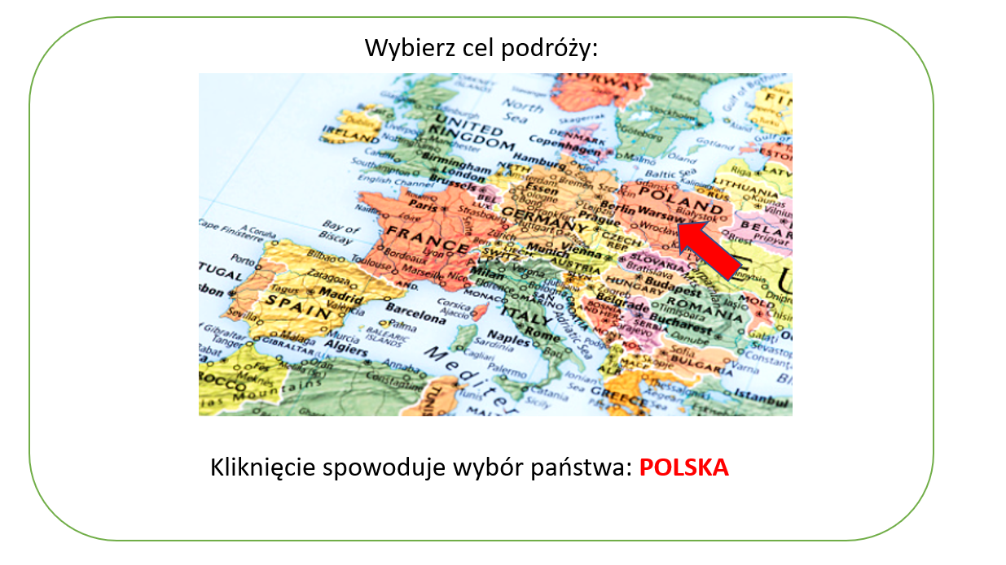

Gdzie czerwona strzałka symbolizuje kursor myszy.

Sposób oceniania:

Dwa dowolne zadania: DST

Trzy dowolne zadania: DB

Cztery dowolne zadania: DB+

Pięć zadań: BDB

Uwagi: W treściach zadań zostały umieszczone koncepcyjne rysunki mające na celu jednoznacznie określić funkcjonalność do wykonania. Nic nie stoi na przeszkodzie, żeby wykorzystać wiadomości z zakresu CSS i HTML to stworzenia **ŁADNIEJSZYCH STRON**.